"Gasilke dajmo, spet skupaj na pohod se podajmo!"

VABILO NA 9. POHOD GASILK GZS V ORGANIZACIJI ČLANIC GZ KAMNIK

Zbor? 1. julija 2017 od 8.00 do 8.30 ure
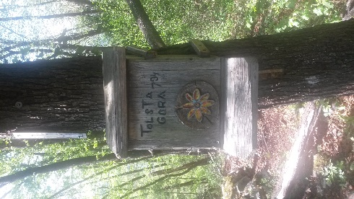
Start pohoda? 8.30
Kje? Parkirišče ob Zdravstvenem domu Kamnik, Novi trg 26. Vozila bodo na varnem za zapornico.
Relacija? ZD Kamnik – Tolsta gora – Visoka špica – Stari grad – ZD Kamnik
Zakaj? Ker želimo vam in vašim spremljevalcem (možem, fantom, otrokom, nosačem,…) pokazati čudovit pogled na Kamnik in Kamniško Savinjske Alpe.
Zahtevnost? Pot se večino časa vije po gozdu, torej bo sence dovolj. Seveda se bomo vmes tudi vzpenjali, da malo pospešimo srčni utrip, vendar bomo tempo kot vedno prilagodili. S postanki, ogledi in še čim, bomo na cilju – čudoviti panoramski točki, po približno petih urah. (hoje je za povprečnega pohodnika cca 3 ure).
Oprema: Oblačila primerna letnemu času in vremenu, čepica, lahka pohodna obutev (lahko tudi superge), pohodne palice, sendvič ali dva, brezalkoholna pijača. Predvsem naj vam ne zmanjka prostora za dobro voljo.

Na cilju na Starem gradu, kjer je gostišče s prijaznim novim najemnikom odprlo vrata, bo možnost toplega obroka, za katerega boste odštele 5 evrov.
Kot običajno, vam je ekipa organizatorjev pripravila presenečenje….no, vsega vam ne bomo izdali.
Hrano naročite ob prijavi in denar nakažite na TRR GZ Kamnik: SI56 0231 2001 6364 491 (NLB).

Pohod je na lastno odgovornost.

Rok prijave: do ponedeljka, 26. 6. 2017. Zaradi lažje organizacije vas prosimo, da se držite datuma prijave.
Prijavite se na GZ Kamnik, Livarska 1:
Gsm: 031 777 240 email: gz.kamnik@siol.net

Informacije glede pohoda:
Vladka Bučevec, Gsm: 041 341 682 email: vladka68@gmail.com

Ostala navodila:
Ob začetku pohoda bomo razdelili plastenke z vodo, vmes jih bo mogoče napolniti.
Če se vam ne bo dalo peš v dolino, vas bodo lahko vaši šoferji prišli iskat na Stari grad. Po zaključku pohoda se boste lahko še zadržali v prijetnem ambientu in dobri gostinski ponudbi

Izhodišče: https://www.google.si/maps/place/Zdravstveni+dom+dr.+Julija+Polca+Kamnik/

Z nestrpnostjo pričakujemo snidenje z vami.

Članice GZ Kamnik

